

УТВЕРЖДАЮ

Руководитель практики от профильной организации

__________________________________

*(должность, ФИО)*

МП ___________________________________

*(Подпись)*

Дата «17» июня 2023 год

**ОТЧЕТ**

**ПО ПРОИЗВОДСТВЕННОЙ ПРАКТИКЕ**

ПМ 06. Сопровождение информационных систем

|  |  |
| --- | --- |
| Червякова Наталья Александровна | |
| *(Ф.И.О. обучающегося)* | |
| 09.02.07 Информационные системы и программирование | |
| *(специальность)* | |
|  | |
| Учебная группа | ИСПк-201-51-00 |
|  |  |
| Место прохождения практики | «Кировэнерго» – филиал ПАО «Россети Центр и Приволжье», Отдел эксплуатации ИТ |
|  | *(наименование организации, структурного подразделения организации)* |
|  |  |

|  |  |  |  |  |  |
| --- | --- | --- | --- | --- | --- |
| Итоговая оценка: |  | | | | |
| Руководитель  практики от университета |  |  |  |  | Авдеева Александра Всеволодовна |
|  | *(дата)* |  | *(подпись)* |  | *(Ф.И.О.)* |

Киров, 2023 г.



|  |
| --- |
|  |

ИНДИВИДУАЛЬНОЕ ЗАДАНИЕ НА ПРАКТИКУ

|  |  |  |  |  |  |  |  |  |
| --- | --- | --- | --- | --- | --- | --- | --- | --- |
| Ф.И.О. обучающегося | | | Червякова Наталья Александровна | | | | | |
| Специальность | | | 09.02.07 Информационные системы и программирование | | | | | |
| Учебная группа | | | ИСПк-201-51-00 | | | | | |
| Вид практики | | | производственная практика | | | | | |
| Сроки прохождения практики с | | | | 29.05.2023 | по | 18.06.2023 | | |
| Место прохождения практики | | | «Кировэнерго» – филиал ПАО «Россети Центр и Приволжье», Отдел эксплуатации ИТ | | | | | |
|  | | (наименование организации, структурного подразделения организации) | | | | | | |
| № | Виды работ, выполняемых обучающимися во время практики | | | | | | Объем работ (час) | Формируемые компетенции |
| 1 | Знакомство с местом практики. Изучение инструкций и правил. Анализ предметной области. Определение требований проекта. | | | | | | 6 | ПК 6.1.  ПК 6.2.  ПК 6.3.  ПК 6.4.  ПК 6.5.  ПК 6.6.  ПК 6.7.  ОК 01.  ОК 02.  ОК 03.  ОК 04.  ОК 05.  ОК 06.  ОК 07.  ОК 08.  ОК 09.  ОК 10.  ОК 11. |
| 2 | Выполнение индивидуального задания на модификацию/введение в эксплуатацию/настройку информационной системы или ее компонента, полученное на месте прохождения практики. | | | | | | 90 |
| 3 | Подготовка отчетной документации. | | | | | | 12 |

Индивидуальное задание на практику разработано в соответствии с рабочей программой практики

|  |  |
| --- | --- |
| С индивидуальным заданием ознакомлен(а) | 11.05.2022 |
|  | (дата, подпись обучающегося) |

|  |  |  |  |  |  |
| --- | --- | --- | --- | --- | --- |
| Руководитель  практики от университета | 11.05.2022 |  |  |  | Авдеева А.В. |
|  | (дата) |  | (подпись) |  | (Ф.И.О.) |

|  |  |  |  |  |  |  |  |  |
| --- | --- | --- | --- | --- | --- | --- | --- | --- |
| Руководитель практики от профильной  организации назначен приказом  (распоряжением) № | | | |  | | | от |  |
|  | | | | (номер и дата распорядительного акта профильной организации) | | | | |
| Руководитель практики от профильной организации | 29.05.2023 |  |  | |  |  | | |
|  | (дата) |  | (подпись) | |  | (Ф.И.О.) | | |

**ОТЗЫВ РУКОВОДИТЕЛЯ ПРАКТИКИ**

|  |  |  |  |  |  |
| --- | --- | --- | --- | --- | --- |
| Ф.И.О. обучающегося | | Червякова Наталья Александровна | | | |
| Специальность | | 09.02.07 Информационные системы и программирование | | | |
| Учебная группа | | ИСПк-201-51-00 | | | |
| Вид практики | | производственная практика | | | |
| Сроки прохождения практики с | | | 29.05.2023 | по | 18.06.2023 |
| Место прохождения практики | | | «Кировэнерго» – филиал ПАО «Россети Центр и Приволжье», Отдел эксплуатации ИТ | | |
|  | (наименование организации, структурного подразделения организации) | | | | |

ВИДЫ И КАЧЕСТВО ВЫПОЛНЕНИЯ РАБОТ

|  |  |  |  |
| --- | --- | --- | --- |
| Вид работ | Критерий выполнения работ | | |
| Выполнены полностью самостоятельно | Выполнены с незначительной помощью наставника | Выполнены с помощью наставника |
| Знакомство с местом практики. Изучение инструкций и правил.  Анализ предметной области. Определение требований проекта. |  |  |  |
| Выполнение индивидуального задания на модификацию/введение в эксплуатацию/настройку информационной системы или ее компонента, полученное на месте прохождения практики. |  |  |  |
| Подготовка отчетной документации. |  |  |  |

Обучающийся ознакомлен с правилами внутреннего трудового распорядка, охраны труда, техники безопасности, противопожарной безопасности, санитарно-эпидемиологическими правилами и гигиеническими нормативами, а также прошел вводный инструктаж и инструктаж на рабочем месте.

Во время прохождения производственной практики обучающимся освоены следующие профессиональные и общие компетенции:

|  |  |  |  |
| --- | --- | --- | --- |
| Наименование компетенции | Показатели оценки | Оценка | |
| Освоена | Не освоена |
| ПК 6.1. Разрабатывать техническое задание на сопровождение информационной системы. | Способен определить существующую проблему или потребность, составить список требований к работе, определить будущий результат работы |  |  |
| ПК 6.2. Выполнять исправление ошибок в программном коде информационной системы. | Способен читать имеющийся код, понимать его структуру и принципы работы, способен использовать отладку |  |  |
| ПК 6.3. Разрабатывать  обучающую документацию для пользователей информационной системы. | Способен разрабатывать техническую и пользовательскую документации |  |  |
| ПК 6.4. Оценивать качество  и надежность функционирования информационной системы в соответствии с критериями технического задания. | Способен выявить основные факторы, влияющие на качество и надежность информационной системы, а также спрогнозировать поведение системы в зависимости от значений факторов |  |  |
| ПК 6.5. Осуществлять техническое сопровождение, обновление и восстановление данных ИС в соответствии с техническим заданием. | Способен использовать в своей работе систему контроля версий, обладает навыком создания резервный копий |  |  |
| ПК 6.6. Проводить обучение и консультирование пользователей информационной системы. | Обладает пониманием принципов работы информационной системы или ее части, способен грамотно излагать обучающий материал |  |  |
| ПК 6.7. Разрабатывать демонстрационную версию информационной системы. | Способен применять стек современных средств разработки ПО для реализации прототипа информационной системы |  |  |
| ОК 01. Выбирать способы решения задач профессиональной деятельности, применительно к различным контекстам | Способен анализировать специализированную информацию и находить оптимальные пути решения задач профессиональной деятельности |  |  |
| ОК 02. Осуществлять поиск, анализ и интерпретацию информации, необходимой для выполнения задач профессиональной деятельности. | Способен анализировать специализированную информацию и находить оптимальные пути решения задач профессиональной деятельности |  |  |
| ОК 03. Планировать и реализовывать собственное профессиональное и личностное развитие. | Способен оценить существенные стороны информационной системы, ее практическую значимость и перспективность |  |  |
| ОК 04. Работать в коллективе и команде, эффективно взаимодействовать с коллегами, руководством, клиентами. | Способен конструктивно обмениваться информацией с коллегами, грамотно формулировать запросы в целях получения разъясняющей информации |  |  |
| ОК 05. Осуществлять устную и письменную коммуникацию на государственном языке с учетом особенностей социального и культурного контекста. | Способен разрабатывать техническую и пользовательскую документации |  |  |
| ОК 06. Проявлять гражданско-патриотическую позицию, демонстрировать осознанное поведение на основе традиционных общечеловеческих ценностей. | Способен конструктивно обмениваться информацией с коллегами, грамотно формулировать запросы в целях получения разъясняющей информации |  |  |
| ОК 07. Содействовать сохранению окружающей среды, ресурсосбережению, эффективно действовать в чрезвычайных ситуациях. | Способен оценить эффективность и ресурсозатратность информационной системы в разных режимах работы |  |  |
| ОК 08. Использовать средства физической культуры для сохранения и укрепления здоровья в процессе профессиональной деятельности и поддержания необходимого уровня физической подготовленности. | Способен соблюдать требования внутреннего трудового распорядка организации, охраны труда и техники безопасности в целях сохранения собственного здоровья |  |  |
| ОК 09. Использовать информационные технологии в профессиональной деятельности. | Способен использовать в своей работе современные программные инструменты |  |  |
| ОК 10. Пользоваться профессиональной документацией на государственном и иностранном языке. | Способен использовать в своей работе специализированную документацию |  |  |
| ОК 11. Планировать предпринимательскую деятельность в профессиональной сфере. | Способен выбирать решения, принимая во внимание имеющиеся ресурсные ограничения |  |  |

**Краткая характеристика работы обучающегося**

____________________________________________________________________________________________________________________________________________________________________________________________________________________________________________________________________________________________________________________

|  |  |  |
| --- | --- | --- |
|  |  | Руководитель практики от университета ___________________/ Авдеева А. В.  Подпись ФИО  преподаватель_____  (должность)  Дата «_17_» __июня_______2023 год |

**ОТЗЫВ РУКОВОДИТЕЛЯ ПРАКТИКИ**

|  |  |  |  |  |  |
| --- | --- | --- | --- | --- | --- |
| Ф.И.О. обучающегося | | Червякова Наталья Александровна | | | |
| Специальность | | 09.02.07 Информационные системы и программирование | | | |
| Учебная группа | | ИСПк-201-51-00 | | | |
| Вид практики | | производственная практика | | | |
| Сроки прохождения практики с | | | 29.05.2023 | по | 18.06.2023 |
| Место прохождения практики | | | «Кировэнерго» – филиал ПАО «Россети Центр и Приволжье», Отдел эксплуатации ИТ | | |
|  | (наименование организации, структурного подразделения организации) | | | | |

ВИДЫ И КАЧЕСТВО ВЫПОЛНЕНИЯ РАБОТ

|  |  |  |  |
| --- | --- | --- | --- |
| Вид работ | Критерий выполнения работ | | |
| Выполнены полностью самостоятельно | Выполнены с незначительной помощью наставника | Выполнены с помощью наставника |
| Знакомство с местом практики. Изучение инструкций и правил.  Анализ предметной области. Определение требований проекта. |  |  |  |
| Выполнение индивидуального задания на модификацию/введение в эксплуатацию/настройку информационной системы или ее компонента, полученное на месте прохождения практики. |  |  |  |
| Подготовка отчетной документации. |  |  |  |

Обучающийся ознакомлен с правилами внутреннего трудового распорядка, охраны труда, техники безопасности, противопожарной безопасности, санитарно-эпидемиологическими правилами и гигиеническими нормативами, а также прошел вводный инструктаж и инструктаж на рабочем месте.

Во время прохождения производственной практики обучающимся освоены следующие профессиональные и общие компетенции:

|  |  |  |  |
| --- | --- | --- | --- |
| Наименование компетенции | Показатели оценки | Оценка | |
| Освоена | Не освоена |
| ПК 6.1. Разрабатывать техническое задание на сопровождение информационной системы. | Способен определить существующую проблему или потребность, составить список требований к работе, определить будущий результат работы |  |  |
| ПК 6.2. Выполнять исправление ошибок в программном коде информационной системы. | Способен читать имеющийся код, понимать его структуру и принципы работы, способен использовать отладку |  |  |
| ПК 6.3. Разрабатывать обучающую документацию для пользователей информационной системы. | Способен разрабатывать техническую и пользовательскую документации |  |  |
| ПК 6.4. Оценивать качество и надежность функционирования информационной системы в соответствии с критериями технического задания. | Способен выявить основные факторы, влияющие на качество и надежность информационной системы, а также спрогнозировать поведение системы в зависимости от значений факторов |  |  |
| ПК 6.5. Осуществлять техническое сопровождение, обновление и восстановление данных ИС в соответствии с техническим заданием. | Способен использовать в своей работе систему контроля версий, обладает навыком создания резервный копий |  |  |
| ПК 6.6. Проводить обучение и консультирование пользователей информационной системы. | Обладает пониманием принципов работы информационной системы или ее части, способен грамотно излагать обучающий материал |  |  |
| ПК 6.7. Разрабатывать демонстрационную версию информационной системы. | Способен применять стек современных средств разработки ПО для реализации прототипа информационной системы |  |  |
| ОК 01. Выбирать способы решения задач профессиональной деятельности, применительно к различным контекстам | Способен анализировать специализированную информацию и находить оптимальные пути решения задач профессиональной деятельности |  |  |
| ОК 02. Осуществлять поиск, анализ и интерпретацию информации, необходимой для выполнения задач профессиональной деятельности. | Способен анализировать специализированную информацию и находить оптимальные пути решения задач профессиональной деятельности |  |  |
| ОК 03. Планировать и реализовывать собственное профессиональное и личностное развитие. | Способен оценить существенные стороны информационной системы, ее практическую значимость и перспективность |  |  |
| ОК 04. Работать в коллективе и команде, эффективно взаимодействовать с коллегами, руководством, клиентами. | Способен конструктивно обмениваться информацией с коллегами, грамотно формулировать запросы в целях получения разъясняющей информации |  |  |
| ОК 05. Осуществлять устную и письменную коммуникацию на государственном языке с учетом особенностей социального и культурного контекста. | Способен разрабатывать техническую и пользовательскую документации |  |  |
| ОК 06. Проявлять гражданско-патриотическую позицию, демонстрировать осознанное поведение на основе традиционных общечеловеческих ценностей. | Способен конструктивно обмениваться информацией с коллегами, грамотно формулировать запросы в целях получения разъясняющей информации |  |  |
| ОК 07. Содействовать сохранению окружающей среды, ресурсосбережению, эффективно действовать в чрезвычайных ситуациях. | Способен оценить эффективность и ресурсозатратность информационной системы в разных режимах работы |  |  |
| ОК 08. Использовать средства физической культуры для сохранения и укрепления здоровья в процессе профессиональной деятельности и поддержания необходимого уровня физической подготовленности. | Способен соблюдать требования внутреннего трудового распорядка организации, охраны труда и техники безопасности в целях сохранения собственного здоровья |  |  |
| ОК 9. Использовать информационные технологии в профессиональной деятельности. | Способен использовать в своей работе современные программные инструменты |  |  |
| ОК 10. Пользоваться профессиональной документацией на государственном и иностранном языке. | Способен использовать в своей работе специализированную документацию |  |  |
| ОК 11. Планировать предпринимательскую деятельность в профессиональной деятельности. | Способен выбирать решения, принимая во внимание имеющиеся ресурсные ограничения |  |  |

**Краткая характеристика работы обучающегося**

____________________________________________________________________________________________________________________________________________________________________________________________________________________________________________________________________________________________________________________________

|  |  |  |
| --- | --- | --- |
|  |  | Руководитель практики от профильной организации ___________________/________________/  Подпись ФИО  _____________________________________  (должность)  Дата «_17_» __июня_____ 2023__ год |

СОДЕРЖАНИЕ

СОДЕРЖАНИЕ 2

ВВЕДЕНИЕ 3

1. СВЕДЕНИЯ О РАБОТЕ, ВЫПОЛНЕННОЙ В ПЕРИОД ПРОХОЖДЕНИЯ ПРОИЗВОДСТВЕННОЙ ПРАКТИКИ 4

2. ХАРАКТЕРИСТИКА ОРГАНИЗАЦИИ 5

3. АНАЛИЗ ПРЕДМЕТНОЙ ОБЛАСТИ И ПОСТАНОВКА ЗАДАЧИ 6

4. ИСПОЛЬЗУЕМЫЙ ИНСТРУМЕНТАРИЙ И РАБОЧЕЕ ОКРУЖЕНИЕ 7

5. НАСТРОЙКА АВТОМАТИЗИРОВАННОЙ СИСТЕМЫ 9

5.1. Описание этапа проектирования 9

5.2. Модификация автоматизированной системы с Arduino 12

5.3. Тестирование и отладка программного модуля 16

ЗАКЛЮЧЕНИЕ 18

СПИСОК ИСПОЛЬЗОВАННЫХ ИСТОЧНИКОВ 19

ПРИЛОЖЕНИЕ А 21

ВВЕДЕНИЕ

В рамках производственной практики в «Кировэнерго» – филиал ПАО «Россети Центр и Приволжье», была проведена работа по исследованию и разработке системы автоматического управления температурой и влажностью, включения и выключения света в помещениях с использованием платформы Arduino.

Актуальность данного задания заключается с использованием Home Assistant, прошивкой платы через ESPHome и созданием кнопок для управления реле, имеет ряд актуальных применений. Home Assistant является мощной платформой для умного дома которая позволяет объединить различные устройства и системы в единое управляемое окружение. Реализация автоматизации с использованием ESPHome и Arduino позволяет расширить функциональность Home Assistant, создавая настраиваемые решения для правления устройствами.

Задачи практики: сформировать у обучающихся представление о процессе модификации/ввода в эксплуатацию/настройке информационных систем.

Задачи практики:

* закрепить полученные навыки и умения в области информационных систем;
* закрепить навыки в области создания и модификации программных модулей;
* сформировать навыки по вводу в эксплуатацию информационных систем;
* закрепить навыки по настройке информационных систем.

1. СВЕДЕНИЯ О РАБОТЕ, ВЫПОЛНЕННОЙ В ПЕРИОД ПРОХОЖДЕНИЯ ПРОИЗВОДСТВЕННОЙ ПРАКТИКИ

Место практики:

«Кировэнерго» – филиал ПАО «Россети Центр и Приволжье»

Руководитель практики от организации: Загребин Михаил Леонидович.

Сроки практики: 29.06.2023 – 18.06.2023.

В таблице 1 представлено описание работ, выполняемых во время производственной практики:

Таблица 1 – Сведения о работе, выполненной в период практики

| Дата | Краткое содержание выполненных работ |
| --- | --- |
| 29.05.23 – 05.06.23 | Изучение принципов работы и интеграция Arduino в Home Assistant. |
| 06.06.23 – 07.06.23 | Прошивка платы Arduino с использованием ESPHome. |
| 07.06.23 – 08.06.23 | Создание кнопок в системе Home Assistant для включения и выключения реле.  Выведение графиков отчётности с датчика температуры в системе Home Assistant. |
| 09.06.23 – 12.06.23 | Настройка автоматизации с использованием твердотельного реле, блока питания 12 вольт, платы Arduino и лампы.  Создание автоматизации для включения лампы при помощи реле. |
| 13.06.23 – 15.06.23 | Подготовка отчетной документации. |

17.06.202 _________________

(дата) (подпись)

1. ХАРАКТЕРИСТИКА ОРГАНИЗАЦИИ

«Кировэнерго» – филиал ПАО «Россети Центр и Приволжье» – единая операционная компания, являющейся основным поставщиком услуг по передаче электроэнергии и технологическому присоединению к электросетям во Владимирской, Ивановской, Калужской, Кировской, Нижегородской, Рязанской, Тульской областях, а также в Республике Марий Эл и Удмуртской Республике.

Филиал «Кировэнерго» осуществляет деятельность по передаче (транспортировке) и распределению электрической энергии от 0,4 кВ до 110 кВ и технологическому присоединению к сетям потребителей Кировской области.

В состав филиала «Кировэнерго» входит 31 район электрических сетей (РЭС).

Активно развивает и внедряет новые технологии и инновации в сфере энергетики. Стремится к повышению эффективности производства электроэнергии, снижению негативного воздействия на окружающую среду и улучшению качества обслуживания потребителей.

Важным аспектом деятельности филиала «Кировэнерго» является обеспечение энергетической безопасности и надежности электроснабжения в регионе. Организация следит за стабильной работой своих энергетических объектов, проводит регулярное техническое обслуживание и модернизацию оборудования, чтобы предотвратить возможные сбои и аварии.

Также уделяет внимание социальной ответственности, проводя различные программы и инициативы в области энергосбережения, экологии и поддержки социально значимых проектов в регионе. Организация активно взаимодействует с местными властями, общественными организациями и сообществом для достижения взаимовыгодных результатов.

1. АНАЛИЗ ПРЕДМЕТНОЙ ОБЛАСТИ И ПОСТАНОВКА ЗАДАЧИ

Данное задание будет связано с использованием Arduino и платформы Home Assistant для создания системы управления температурой, влажностью и освещением в помещении.

Проблематика:

Разработка системы управления и мониторинга, используя Arduino и Home Assistant. Основная задача состоит в создании автоматизированной системы, которая контролирует температуру и влажность, а также создает отчеты для мониторинга.

Дополнительное задание – система должна управлять твердотельным реле для освещения в помещении.

Пути решения:

Подключение датчика. Изучить документацию и распиновку к датчику температуры и влажности, чтобы узнать, как правильно подключить его к Arduino.

Включение и выключение реле. Использовать Arduino для управления силовым реле. Запрограммировать логику скетча Arduino таким образом, чтобы при достижении определенной температуры он включал или выключал реле.

Интеграция с Home Assistant. Создание конфигурационных файлов в Home Assistant для добавления устройств и сущностей, связанных с Arduino и датчиком температуры. Используя интеграцию ESPHome для взаимодействия с Arduino и передачи данных о температуре и влажности в Home Assistant.

Настройка автоматизации. Задание для освещения помещения. Использовать Arduino и твердотельное реле для управления лампой.

Подключение блока питания 12V к твердотельному реле и прошивка Arduino через Home Assistant для управления реле. Реализация автоматизации в Home Assistant, чтобы включать и выключать лампу при определенных условиях.

1. ИСПОЛЬЗУЕМЫЙ ИНСТРУМЕНТАРИЙ И РАБОЧЕЕ ОКРУЖЕНИЕ

Arduino IDE (Integrated Development Environment) – это программное обеспечение, предоставляющее удобную среду для разработки и программирования платформы Arduino. Оно является одним из наиболее популярных инструментов для создания проектов на основе Arduino, которые могут включать в себя различные устройства и сенсоры.

Arduino IDE предоставляет простой и удобный способ создания, загрузки и отладки программного обеспечения для платформы Arduino. Он основан на языке программирования Wiring, который предоставляет простой синтаксис и функции, что делает его доступным даже для тех, кто не имеет глубоких знаний программирования.

Вот некоторые особенности Arduino IDE:

* имеет простой и интуитивно понятный пользовательский интерфейс
* поставляется с широким набором встроенных библиотек, которые содержат полезные функции и классы для упрощения разработки проектов Arduino.
* позволяет легко загружать программное обеспечение на платформу Arduino.
* предоставляет монитор последовательного порта, который позволяет отслеживать вывод программы Arduino и взаимодействовать с ней через команды ввода-вывода.
* поддерживает сторонние библиотеки и расширения, которые позволяют расширить его функциональность.

ИнтерфейсArduino IDE представлен на рисунке 1

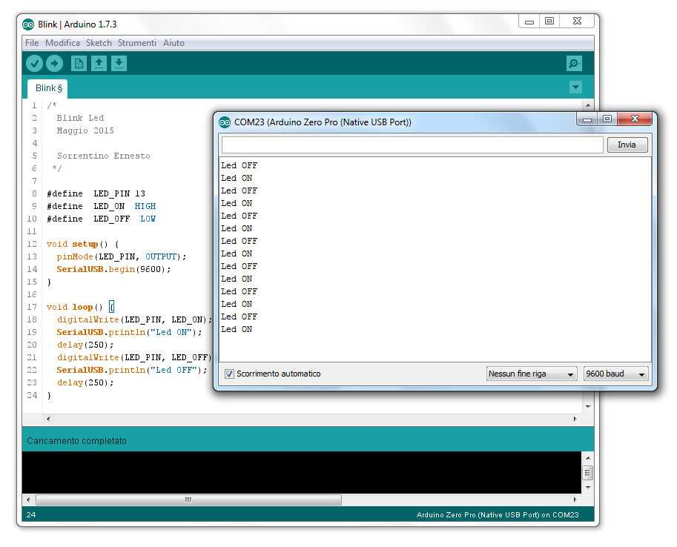

Рисунок 1 **–** Arduino IDE

1. НАСТРОЙКА АВТОМАТИЗИРОВАННОЙ СИСТЕМЫ
   1. Описание этапа проектирования

Автоматизированная система представляет собой комплекс программно-аппаратных средств, предназначенных для мониторинга и управления различными устройствами в помещении.

Основными функциональными компонентами автоматизированной системы являются:

Микроконтроллер Arduino выполняет роль управляющего устройства. Он осуществляет сбор данных с подключенных датчиков и принимает решения по управлению устройствами на основе полученной информации. Arduino программируется для выполнения необходимых функций, включая считывание данных с датчиков и управление силовыми реле. Данное устройство представлено на рисунке 2.

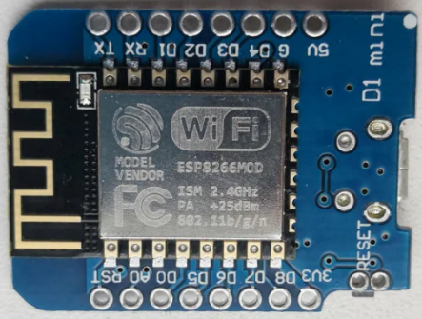

Рисунок 2 – Vemos D1 mini (ESP8266)

В рамках первого задания по практике используется датчик температуры и влажности. Датчик собирает информацию о текущих значениях температуры и влажности в помещении и передает ее на Arduino для обработки. Датчик представлен на рисунке 3.

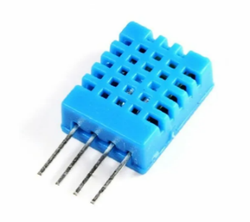

Рисунок 3 – Датчик температуры и влажности DHT11

Силовое реле подключается к Arduino и управляет работой кулера. При достижении определенной температуры, заданной в программе Arduino, реле включается, что приводит к активации кулера для снижения температуры в помещении. Данное устройство, которое будет использоваться в автоматизированной системе представлено на рисунке 4.

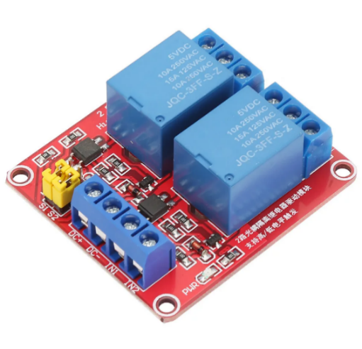

Рисунок 4 – Реле Tongling 5VDV

Home Assistant является системой умного дома, в которую интегрируется информационная система на базе Arduino. Home Assistant предоставляет графический интерфейс пользователя и возможность управления устройствами через кнопки и автоматизацию. Второе задание по практике включает перенос функциональности первого задания по практике в Home Assistant с использованием прошивки ESP Home для платы Arduino. В результате пользователь получает удобный интерфейс для управления реле и просмотра графиков температуры и влажности.

На рисунке 5 представлен Home Assistant.

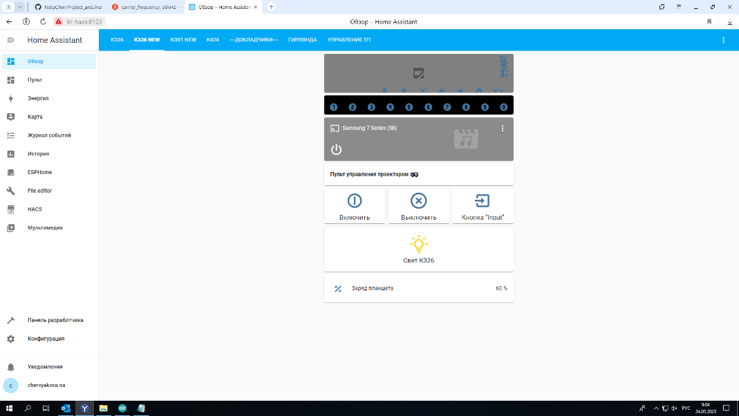

Рисунок 5 – Home Assistant

Дополнительное задание предполагает настройку автоматизации с использованием твердотельного реле (Рисунок 6), блока питания 12 вольт (Рисунок 7), платы Arduino и лампы. Автоматизация позволяет включать лампу при помощи реле, контролируя это действие с помощью системы умного дома.

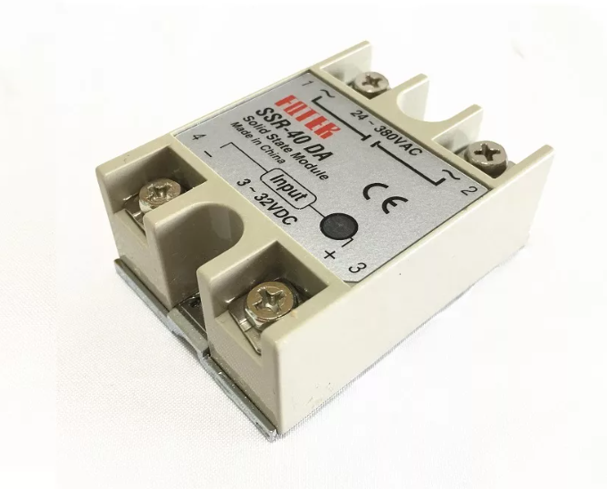

Рисунок 6 – Твердотельное реле

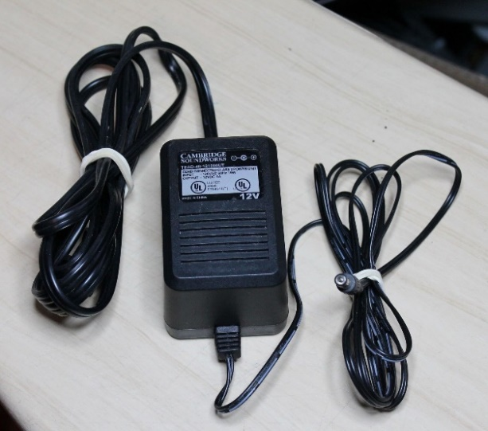

Рисунок 7 – Блок питания

В итоге, автоматизированная система, разработанная в рамках производственной практики в филиале «Кировэнерго», объединяет Arduino, датчики, силовые реле и систему умного дома Home Assistant, обеспечивая мониторинг и управление различными устройствами в помещении, включая кулер и освещение.

* 1. Модификация автоматизированной системы с Arduino

Второе задание по производственной практике надо было реализовать функциональность первого задания в среде Home Assistant. Это включало прошивку платы Arduino через ESP Home, создание кнопок для управления реле и вывод графиков с датчика температуры и влажности для отчетности.

Основные этапы для реализации автоматизированной системы:

Прошивка платы Arduino через ESP Home. Используя ESPHome (Рисунок 8), прошивка Arduino позволяет интегрировать ее в Home Assistant и обеспечивает управление устройствами через интерфейс Home Assistant (Рисунок 9). На рисунке 8 используемое устройство названо dht11-test и находится в статусе онлайн, как так данное устройство подключено к питанию и сети.

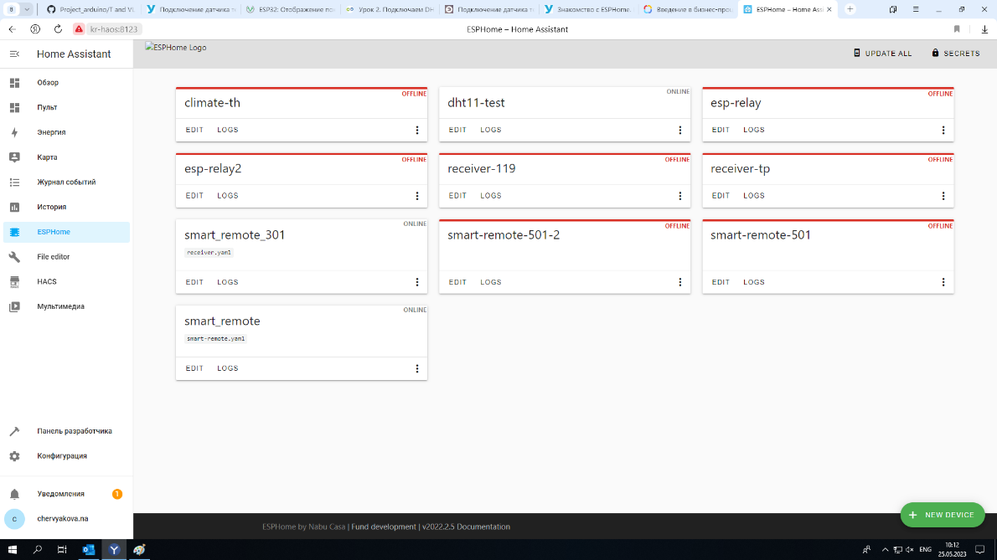

Рисунок 8 – Интеграция платы Arduino в Home Assistant

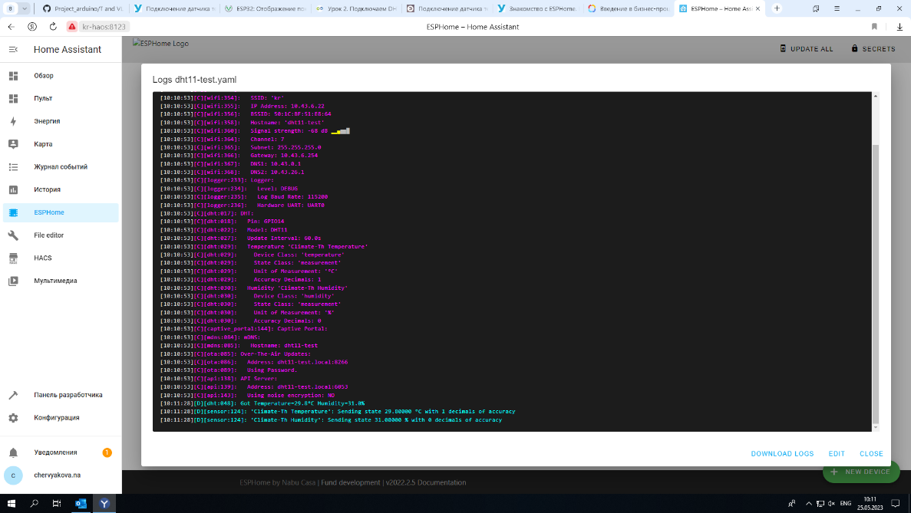

Рисунок 9 – Прошивка платы Arduino через ESPHome

Создание кнопок для управления реле. В Home Assistant были созданы кнопки, которые позволяют включать и выключать реле, связанное с кулером. Код создания кнопок представлен в Приложении A. При нажатии кнопки "Включение", Arduino активирует силовое реле, включая кулер. При нажатии кнопки "Выключение", Arduino отключает силовое реле, выключая кулер. Данные кнопки представлены на рисунке 10.

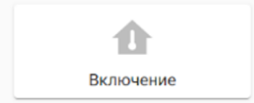 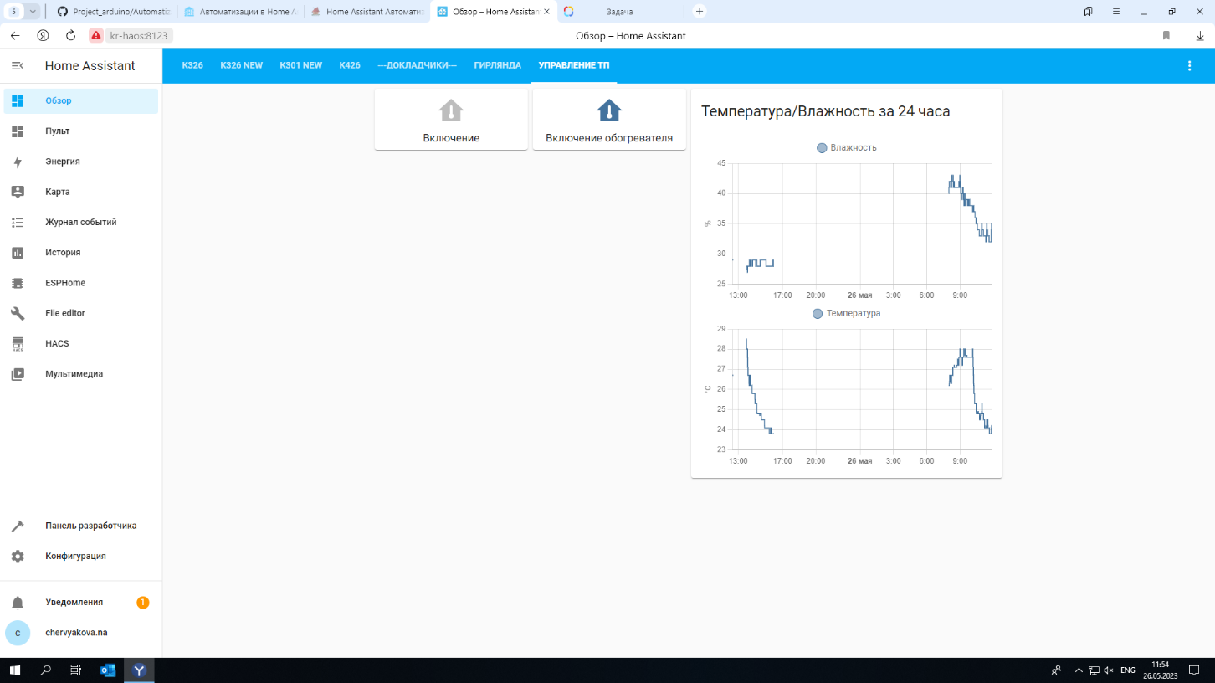

Рисунок 10 – Кнопки в Home Assistant

Вывод графиков отчетности с датчика температуры. В Home Assistant была создана функциональность для вывода графиков с данными, полученными от датчика температуры. Графики отображают изменения температуры во времени и могут использоваться для анализа и мониторинга процессов.

Графики представлены на рисунке 11.

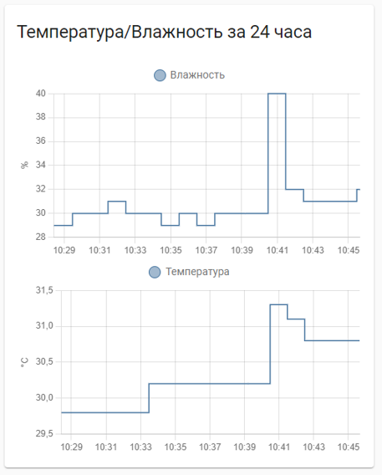

Рисунок 11 – Графики отчетности

Дополнительное задание:

В дополнительном задании требовалось настроить автоматизацию с использованием твердотельного реле, блока питания 12 вольт, платы Arduino и лампы. Цель состояла в создании автоматической системы включения лампы при помощи реле.

Этапы реализации:

Подключение твердотельного реле к плате Arduino. Твердотельное реле было подключено к плате Arduino. Реле предоставляет возможность управления электрическими нагрузками, такими как лампа. Подключение и настройка всех устройств будет происходить по следующей схеме, которая представлена на рисунке 12.

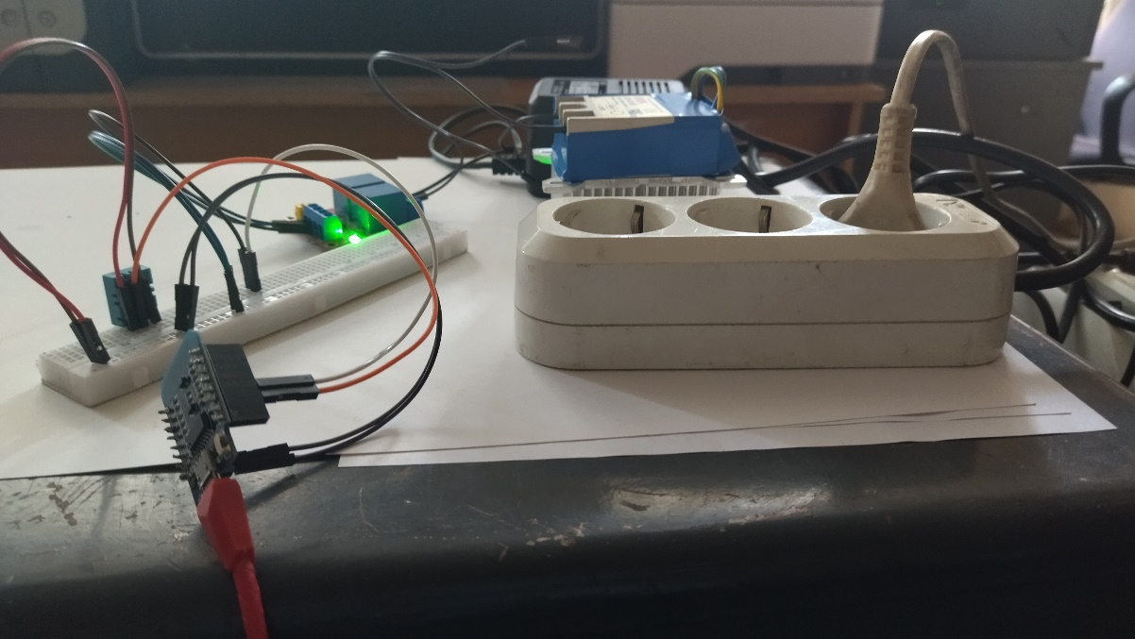

Рисунок 12 – Схема подключения устройств

Подключение блока питания и лампы. Блок питания 12 вольт был подключен к твердотельному реле, а лампа была подключена к реле. Лампа будет включаться и выключаться при помощи реле, в зависимости от установленных автоматизаций.

Создание автоматизации включения лампы. В Home Assistant была настроена автоматизация (Рисунок 13-14), которая включает лампу при определенных условиях. Например, можно настроить автоматическое включение лампы при движении в помещении или при определенном времени суток.

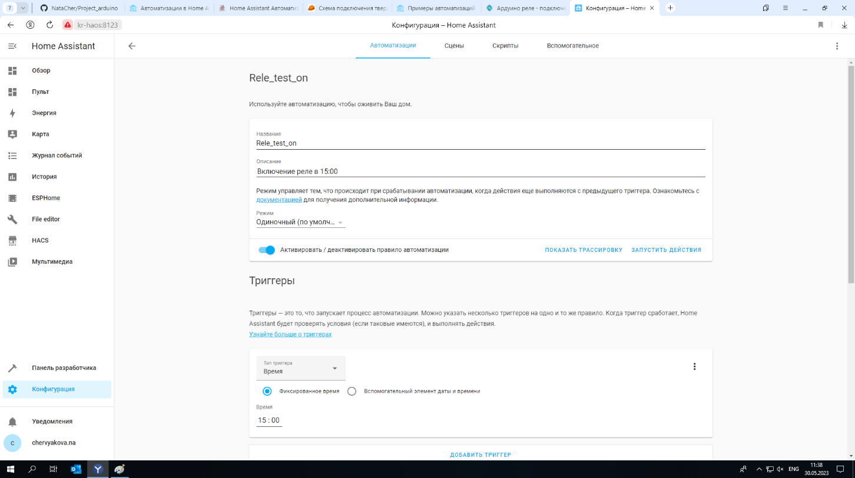

Рисунок 13 – Настройка автоматизации Rele_test_on

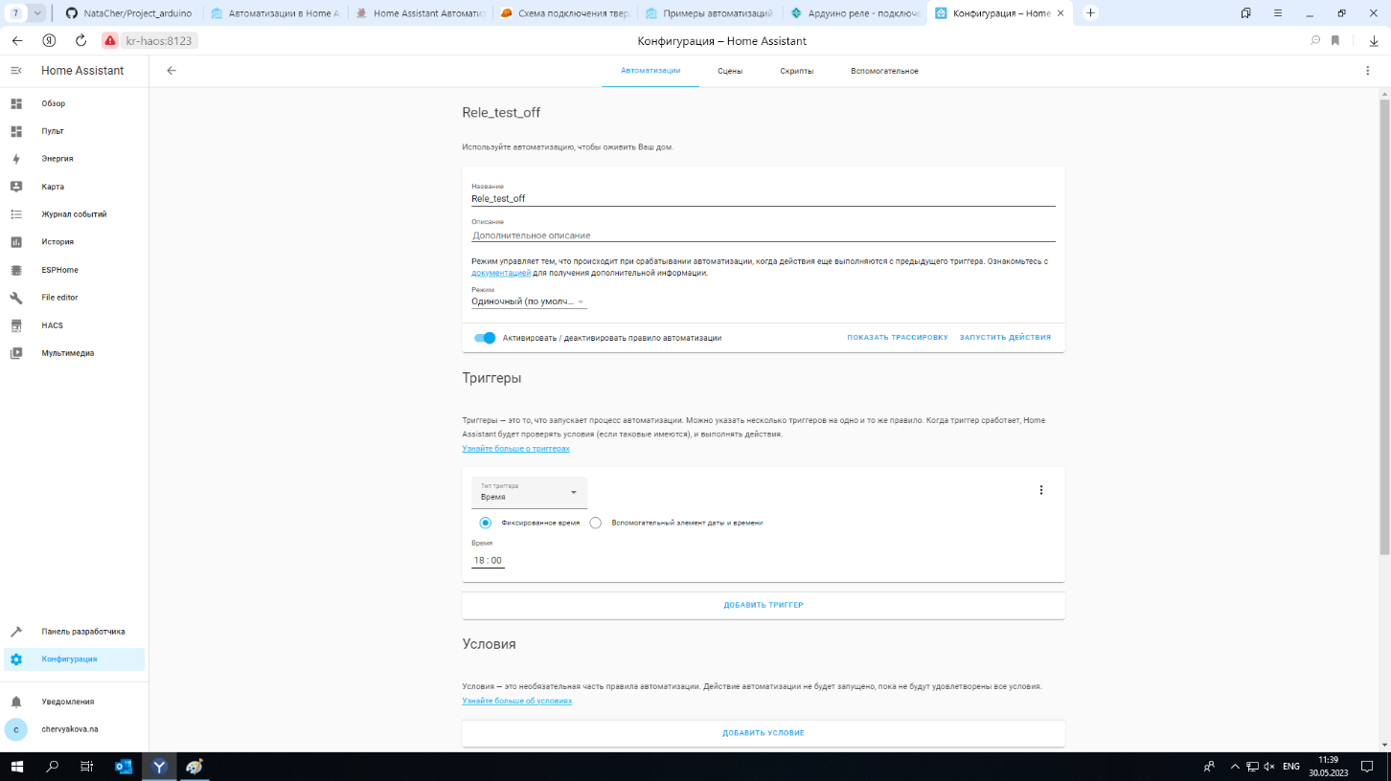

Рисунок 14 – Настройка автоматизации Rele_test_off

Таким образом, модификация включает использование функциональных алгоритмов на платформе Arduino, интеграцию с Home Assistant для управления устройствами и создания автоматизации, а также использование твердотельного реле, блока питания и лампы для включения и выключения освещения.

* 1. Тестирование и отладка программного модуля

Планирование тестирования:

В начале проекта был разработан план тестирования, который определял цели, методики и ресурсы, необходимые для проведения тестирования программного модуля.

Разработка модульных тестов:

Были разработаны модульные тесты для проверки отдельных компонентов программного модуля. Модульные тесты проверяли правильность работы каждой функции и компонента модуля отдельно от других компонентов.

Использование систем тестирования:

Для упрощения процесса тестирования были использованы системы тестирования, такие как фреймворк для модульного тестирования ArduinoUnit. Это позволило автоматизировать выполнение модульных тестов и получить результаты тестирования.

Тестирование интеграции:

После успешного прохождения модульных тестов было проведено тестирование интеграции, чтобы убедиться, что все компоненты модуля взаимодействуют корректно друг с другом.

Тестирование функциональности:

Было проведено тестирование функциональности программного модуля с использованием реального оборудования, включая подключение к датчику температуры и влажности, проверку работы силового реле и других функций, описанных в задании.

Обнаружение ошибок:

В ходе тестирования могли быть обнаружены ошибки и неполадки. Это могли быть проблемы с обработкой данных с датчика, неправильное включение или выключение реле, ошибки в алгоритмах и другие.

Решение ошибок:

После обнаружения ошибок были предприняты меры для их исправления. Это включало анализ причин возникновения ошибок, изменение кода программного модуля и повторное тестирование для проверки исправлений.

Для реализации заданий по практике была использована плата Arduino, а также фреймворк Home Assistant и платформа ESP Home для прошивки платы. Кроме того, была использована Arduino IDE для разработки и отладки программного модуля.

Было дополнительное задание по настройке автоматизации с использованием твердотельного реле, блока питания 12 вольт, платы Arduino и лампы также требовало тестирования и отладки. В процессе тестирования могли возникнуть проблемы с включением и выключением лампы, неправильной работой реле и другие ошибки.

ЗАКЛЮЧЕНИЕ

В ходе учебной практики были выполнены поставленные задачи, связанные с использованием платформы Arduino в рамках автоматизации системы контроля температуры и влажности. В соответствии с заданием, была разработана система на основе платформы Home Assistant, прошивка платы была осуществлена с помощью ESPHome.

Основной упор в работе был сделан на создание кнопок и автоматизацию для управления реле, обеспечивающих включение и выключение кулера в зависимости от изменений температуры в помещении. Была реализована функциональность вывода графиков отчетности, основанных на данных, полученных с датчика температуры влажности (DHT11).

В рамках дополнительного задания была настроена автоматизация с использованием твердотельного реле, блока питания 12V, платы Arduino и лампы. Была создана автоматизация, позволяющая включать лампу при помощи реле в соответствии с определенными условиями.

При выполнении работ, предусмотренных заданием на практику, в филиале «Кировэнерго» – ПАО «Россети Центр и Приволжье», мной, Червяковой Натальей Александровной, соблюдались правила внутреннего трудового распорядка, охраны труда, техники безопасности, противопожарной безопасности, санитарно-эпидемиологические правила и гигиенические нормативы. Пройден вводный инструктаж и инструктаж на рабочем месте.

Замечаний не имела.

СПИСОК ИСПОЛЬЗОВАННЫХ ИСТОЧНИКОВ

1. Знакомство с ESPHome. Настройка ds18b20 на esp8266. Интеграция ESPHome в Home Assistant. [Электронный ресурс]. URL –http://psenyukov.ru/знакомство-с-esphome-настройка-ds18b20-на-esp8266-интегр/ (Дата обращения: 05.06.2023).
2. Подключение модуля реле к ESPHome [Электронный ресурс]. URL – http://psenyukov.ru/подключение-модуля-реле-к-esphome/ (Дата обращения: 06.06.2023).
3. Урок 2. Подключаем DHT11, DHT22 к ESP32, ESP8266. Показание на веб-странице. [Электронный ресурс]. URL – https://arduino-tex.ru/news/18/urok-2-podklyuchaem-dht11-dht22-k-esp32-esp8266-pokazanie-na.html (Дата обращения: 07.06.2023).
4. Подключение датчика температуры, влажности и давления BME280 к ESP8266. [Электронный ресурс]. URL – https://kvvhost.ru/2019/11/11/bme280-esp8266-esphome/ (Дата обращения: 07.06.2023).
5. Автоматизации в Home Assistant. [Электронный ресурс]. URL – https://smarthomeinfo.ru/automation-home-assistant/ (Дата обращения: 12.06.2023).
6. Home Assistant Автоматизации. [Электронный ресурс]. URL – https://hserv.su/smart-house/home-assistant/home-assistant-automation/#Sozdanie_Avtomatizacii_v_Web_interfejse (Дата обращения: 12.06.2023).
7. Схема подключения твердотельного реле. [Электронный ресурс]. URL – https://stroiteh-msk.ru/obzory/shema-podklyucheniya-tverdotelnogo-rele-k-elektrokotlu.html (Дата обращения: 10.06.2023).
8. Подключение реле к Ардуино. [Электронный ресурс]. URL – https://arduinomaster.ru/datchiki-arduino/podklyuchenie-rele-k-arduino/ (Дата обращения: 06.06.2023).
9. Примеры автоматизаций в Home Assistant. [Электронный ресурс]. URL – https://smarthomeinfo.ru/automation-example/ (Дата обращения: 11.06.2023).
10. С. Монк. Программируем Arduino. Профессиональная работа со скетчами. — СПб.: Питер, 2017.

ПРИЛОЖЕНИЕ А

Код создания кнопок в Home Assistant

# 